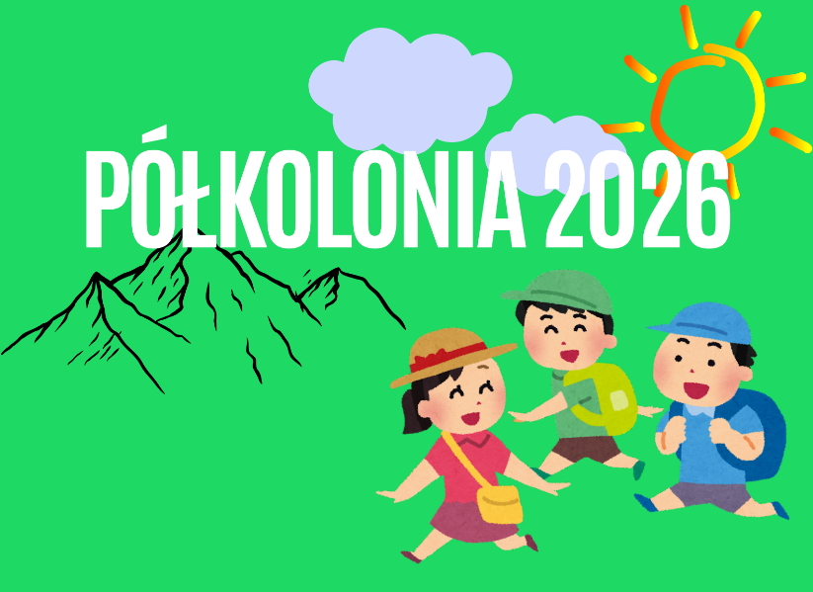

W lipcu br. Zespół Ekonomiczno-Administracyjny Szkół organizuje półkolonię dla dzieci uczęszczających w roku szkolnym 2025/2026 do klas I-IV szkół podstawowych dla których Gmina Krościenko nad Dunajcem jest organem prowadzącym.
Półkolonia zostanie zorganizowana w Szkole Podstawowej nr 2 w Krościenku nad Dunajcem, ul. Biały Potok 1 w dwóch turnusach: 29 czerwca-10 lipca oraz 13-24 lipca w godz. 8⁰⁰-16⁰⁰.
W ramach półkolonii planowane są: m.in. zajęcia sportowe, zajęcia plastyczne, wyjścia na wycieczki górskie oraz wycieczki autokarowe. Dzieci będą miały zapewnioną opiekę oraz wyżywienie na miejscu.
Planowany koszt udziału dziecka w półkolonii wynosi 700,00 zł (za turnus) i obejmuje wyżywienie (obiad), organizację wycieczek (bilety wstępu, transport) i zajęć, m.in. robotyka, ścianka wspinaczkowa, itp. Rodzice będą również zobowiązani do dowiezienia dzieci na zajęcia, odbiór po zajęciach oraz zapewnienie prowiantu na wycieczkach wyjazdowych.
Zainteresowanych rodziców prosimy o zgłaszanie dzieci na półkolonię do dyrektora szkoły, do której uczęszcza dziecko, w terminie do dnia 29.05.2026 r.

Kierownik Zespołu Ekonomiczno-
Administracyjnego Szkół
Agata Sobkowiak

